20.9.2017

Pokemonkouluttajien ja spinnerinpyörittäjien syyslomaleiri ilostuttaa Hiekkaharjun koululla
Vantaan Lastenliitto järjestää syyslomalla 16.-20.10. Pokemonkouluttajien ja spinnerinpyörittäjien syyslomaleirin alakoululaisille Hiekkaharjun koululla. Leiri järjestetään päivittäin klo 10-15 ja leirihinta (92€) pitää sisällään monipuolisen leiriohjelman, tarvittavat materiaalit, vakuutuksen sekä lämpimän lounaan päivittäin.
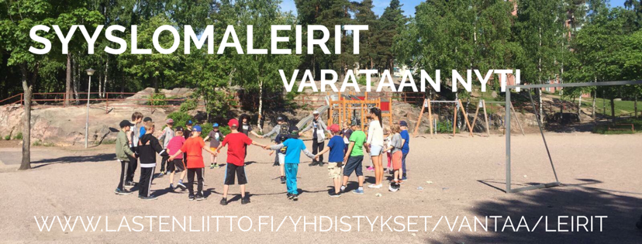
Leirin ohjelmassa touhutaan leikkien, liikkuen, ulkoillen ja askarrellen spinnereiden ja pokemonien parissa ja lasten toiveet otetaan huomioon leiriohjelmassa. Sisältötoiveita voi kertoa ilmoittautumislomakkeella. Leirillä pelataan PokemonGo -peliä ohjaajien valvonnassa osana muuta leiriohjelmaa - Pelin/älypuhelimen omistaminen ei ole edellytys leirille osallistumiselle. Muun ohjelman aikana älypuhelimella pelaaminen ei ole sallittua. Oman spinnerin voi ottaa leirille mukaan, mutta se ei ole edellytys leirille osallistumiselle.
Leirin tiedot ja ilmoittautuminen:
http://www.lastenliitto.fi/yhdistykset/vantaa/tapahtumat/vantaa-pokemonkouluttajien-ja-spinnerinpyorittajien-syyslomaleiri-hiekkaharjun-koululla/

Lisätietoa kerhoista ja Vantaan Lastenliiton toiminnasta:
Inka Kiuru
Toiminnanjohtaja
puh. 050 563 0526
e-mail:vantaa@lastenliitto.fi
www.lastenliitto.fi/yhdistykset/vantaa

Vantaan Lastenliiton tavoitteena on toteuttaa laadukasta vapaa-ajan toimintaa, joka tukee vanhemmuutta ja tarjoaa lapselle rakentavan kasvuympäristön. Lukukausina järjestämme lapsille iltapäiväkerhotoimintaa, teemakerhotoimintaa sekä erilaisia tapahtumia. Koulujen loma-aikoina Vantaan Lastenliitto järjestää leiritoimintaa päiväleirien muodossa.
Lisätietoja meistä osoitteessa: www.lastenliitto.fi/yhdistykset/vantaa

